Задание №6 можно распечатать и выполнить или переписать и выполнить в нотной тетради. Выполненные задания подписывать Ф.И., класс и присылать на электронную почту muzpauza@mail.ru
- Построить гамму МиЬ мажор, в ней трезвучия главных ступеней, выпи-сать устойчивые, неустойчивые и вводные ступени, написать опевание устойчивых ступеней.
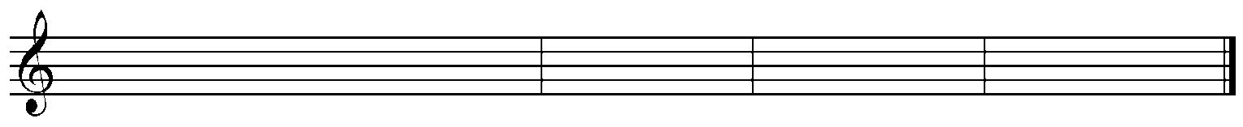

T⁵₃ S⁵₃ D⁵₃
устойчивые | неустойчивые | вводные | опевание
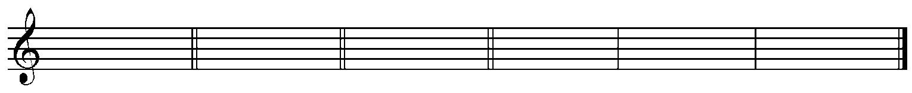  ступени | ступени | ступени | устойчивых ступеней

2. Впишите в пустые клеточки ответы на следующие вопросы:
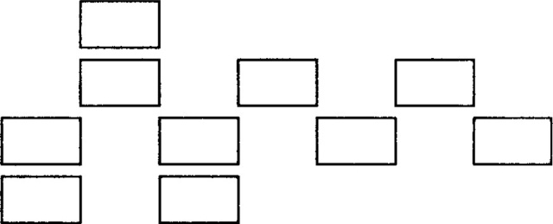
Какая ступень называется тоникой?
Какие ступени являются устойчивыми?
Какие ступени являются неустойчивыми?
Какие ступени являются вводными?

3. Напишите минорные трезвучия от звуков ДО, РЕ, МИ, ФА, СОЛЬ, ЛЯ, СИ.
М5₃ М5₃ М5₃ М5₃ М5₃ М5₃ М5₃

